Изодеятельность:
по желанию выполнить работу на тему: «Огни светофора»

«Уроки светофора».

Начинаем разговор
Мы про важный светофор!
На дороге он стоит
За движением следит.
Если красный свет горит,
Светофор нам говорит:
-Стой на месте! не иди!
Ты немножко подожди.
Ярко-желтый свет горит,
"Приготовься"- говорит.
Светофор предупреждает,
Что он свет переключает.
Он зеленый свет включил,
Путь вперед нам разрешил,
Все машины дружно ждут:
Дети с мамами идут.

В.Лиходед

Рисование

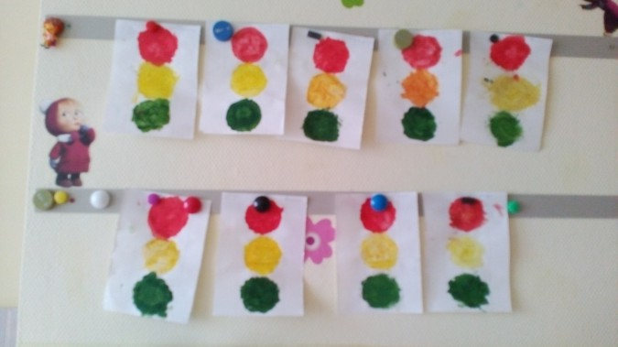

Лепка

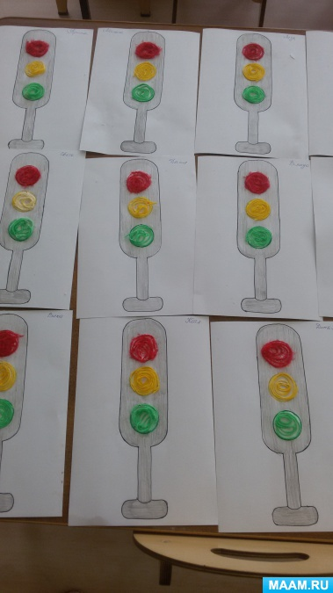

Аппликация

